Зубчатые передачи

**Зубчатой передачей** называется трехзвенный механизм, в котором два подвижных звена являются зубчатыми колесами, или колесо и рейка с зубьями, образующими с неподвижным звеном (корпусом) вращательную или поступательную пару.  
Зубчатая передача состоит из двух колес, посредством которых они сцепляются между собой. Зубчатое колесо с меньшим числом зубьев называют шестерней, с большим числом зубьев – колесом.  
Термин «зубчатое колесо» является общим. Параметрам шестерни приписывают индекс 1, а параметрам колеса – 2.  
  
Основными преимуществами зубчатых передач являются:  
- постоянство передаточного числа (отсутствие проскальзывания);  
- компактность по сравнению с фрикционными и ременными передачами;  
- высокий КПД (до 0,97…0,98 в одной ступени);  
- большая долговечность и надежность в работе (например, для редукторов общего применения установлен ресурс ~ 30 000 ч);  
- возможность применения в широком диапазоне скоростей (до 150 м/с), мощностей (до десятков тысяч кВт).  
  
Недостатки:  
- шум при высоких скоростях;  
- невозможность бесступенчатого изменения передаточного числа;  
- необходимость высокой точности изготовления и монтажа;  
- незащищенность от перегрузок;  
- наличие вибраций, которые возникают в результате неточного изготовления и неточной сборки передач.

Классификация зубчатых передач

По расположению осей валов различают передачи с параллельными (рис. 2.1, а – в, з), с пересекающимися (рис. 2.1, г, д) и перекрещивающимися (рис. 2.1, е, ж) геометрическими осями.  
По форме могут быть цилиндрические (рис. 2.1, а – в, з), конические (рис. 2.1, г, д, ж), эллиптические, фигурные зубчатые колеса и колеса с неполным числом зубьев (секторные).  
По форме профилей зубьев различают эвольвентные и круговые передачи, а по форме и расположению зубьев – прямые(рис. 2.1, а, г, е, з), косые (рис. 2.1, б), шевронные (рис. 2.1, в) и круговые (рис. 2.1, д, ж).  
В зависимости от относительного расположения зубчатых колес передачи могут быть с внешним (рис. 2.1, а) или внутренним (рис. 2.1, з) их зацеплением. Для преобразования вращательного движения в возвратно поступательное и наоборот служит реечная передача (рис. 2.1, е).  
Зубчатые передачи эвольвентного профиля широко распространены во всех отраслях машиностроения и приборостроения. Они применяются в исключительно широком диапазоне условий работы. Мощности, передаваемые зубчатыми передачами, изменяются от ничтожно малых (приборы, часовые механизмы) до многих тысяч кВт (редукторы авиационных двигателей). Наибольшее распространение имеют передачи с цилиндрическими колесами, как наиболее простые в изготовлении и эксплуатации, надежные и малогабаритные. Конические, винтовые и червячные передачи применяют лишь в тех случаях, когда это необходимо по условиям компоновки машины.  
  
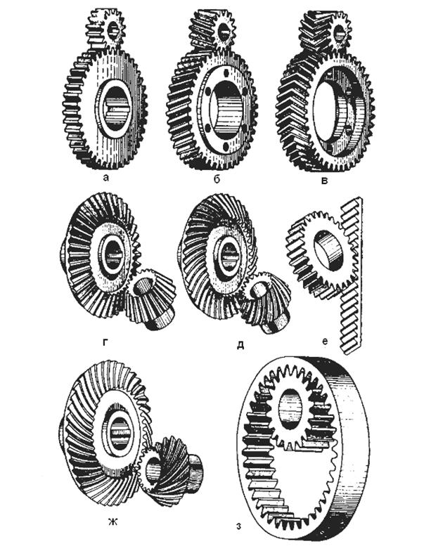  
Рис. 2.1. Зубчатые передачи

Зубчатые передачи *предназначены* для:

* передачи вращательного движения между валами, которые могут иметь параллельные, пересекающиеся или скрещивающиеся оси;
* преобразования вращательного движения в поступательное, и наоборот (передача «рейка-шестерня»).

Зубчатое колесо передачи с меньшим числом зубьев называется *шестернёй*, второе колесо с большим числом зубьев называется *колесом*.

Зубчатые передачи классифицируют *по расположению валов*:

* с параллельными осями (цилиндрические с внутренним и внешним зацеплениями);
* с пересекающимися осями (конические);
* с перекрестными осями (рейка-шестерня).

*Цилиндрические зубчатые передачи* ([рисунок 1](https://eam.su/peredachi-ix-vidy-frikcionnye-remennye-cepnye-zubchatye-chervyachnye.html#pic_01)) бывают с внешним и внутренним зацеплением. В зависимости от угла наклона зубьев выполняют прямозубые и косозубые колёса. С увеличением угла повышается прочность косозубых передач (за счёт наклона увеличивается площадь контакта зубьев, уменьшаются габариты передачи). Однако в косозубых передачах появляется дополнительная осевая сила, направленная вдоль оси вала и создающая дополнительную нагрузку на опоры. Для уменьшения этой силы угол наклона ограничивают 8-20°. Этот недостаток исключён в шевронной передаче.

[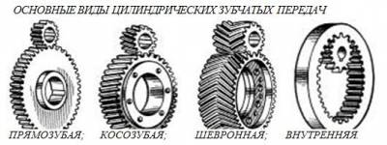](https://eam.su/wp-content/uploads/gti_024_01.png)

Рисунок 1 — Основные виды цилиндрических зубчатых передач

*Конические зубчатые передачи* ([рисунок 2](https://eam.su/peredachi-ix-vidy-frikcionnye-remennye-cepnye-zubchatye-chervyachnye.html#pic_02)) применяют в тех случаях, когда оси валов пересекаются под некоторым углом, чаще всего 90°. Конические передачи более сложны в изготовлении и монтаже, чем цилиндрические. Нагрузочная способность конической прямозубой передачи составляет приблизительно 85% цилиндрической. Для повышения нагрузочной способности конических колёс применяют колёса с непрямыми (тангенциальными, круговыми) зубьями.

[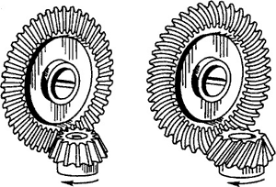](https://eam.su/wp-content/uploads/gti_024_02.png)

Рисунок 2 — Конические зубчатые передачи